ПАСПОРТ
Вышки-Туры PROTUBE F

(F90, F180, F360)
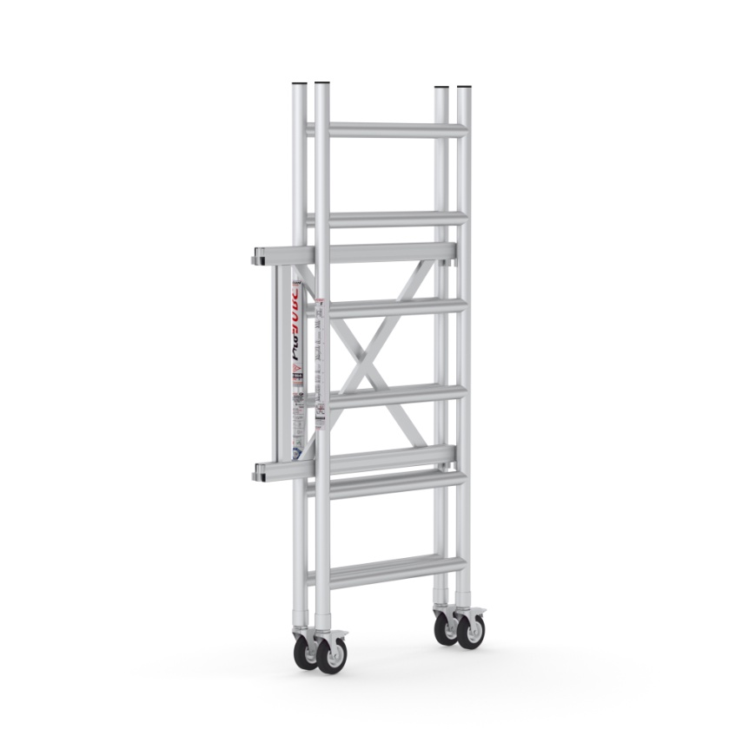
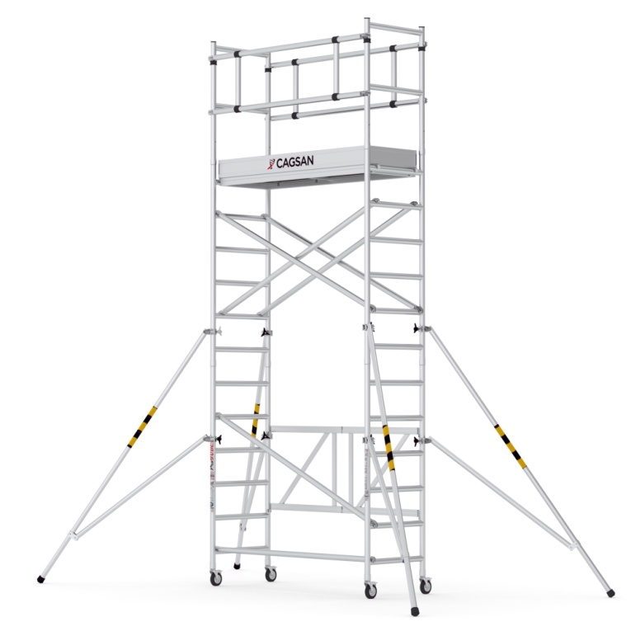

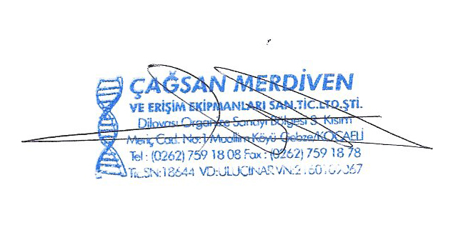

- НАЗНАЧЕНИЕ ИЗДЕЛИЯ

Вышка-тура PROTUBE F предназначена для монтажных, ремонтных и строительных работ внутри и снаружи здания
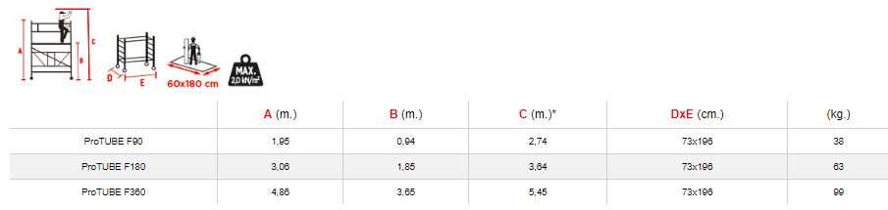
ТЕХНИЧЕСКИЕ ХАРАКТЕРИСТИКИ

- вышка быстро собирается и разбирается без использования инструмента
- наличие транспортировочных роликов облегчают передвижение вышки
- четыре ролика оснащены тормозом, что повышает безопасность и устойчивость
- настил выполнен из влагоустойчивой фанеры, что позволяет использовать вышку во влажную погоду
- у вышек с рабочей высотой 4.0 м и выше рекомендуется использование стабилизаторов, которые приобретаются отдельно
- высокая надежность, устойчивость и грузоподъемность.
- максимальная нагрузка – 200кг/м2

3. КОМПЛЕКТ ПОСТАВКИ
Наименование | Код | Вес (kg) | ProTUBE F90 | ProTUBE F180 | ProTUBE F360
Складная модульная рамка F | PTF223M | 15,00 | 1 | 1 | 1
Модульная рама S, 6 ступеней | PTF223ME | 6,00 | - | - | 2
Ограждение Рама S | PTS110K | 3,50 | - | 2 | 2
Платформа (с люком) | PTF183KP | 18,50 | 1 | 1 | 1
Диагональные скобки F | PTF202C | 2,20 | - | 1 | 5
Скобы ограждения (H) F | PTF182H | 4,50 | - | 2 | 2
Горизонтальные брекеты F | PTF182Y | 2,10 | - | 1 | 1
Стабилизаторы | PT276PA | 6,00 | - | - | 4
Стабилизаторы | PT125TE | 8,00
Колеса F | PTF180TM | 1,50 | 4 | 4 | 4
ограждающий брус F | PT18C | 8,00 | - | 1 | 1

4. УСТРОЙСТВО И ПРИНЦИП РАБОТЫ
Вышка-тура представляет собой пространственную сборно-разборную алюминиевую конструкцию башенного типа состоящую из рам (боковых секций), соединенных между собой горизонталями и диагоналями и имеющую рабочий настил из нескользящей ламинированной влагостойкой фанеры. Верхние горизонтали одновременно являются ограждением настила. Рамы выполнены в виде лестниц. Вышка-тура снабжена колесами для ее передвижения и опорами угловыми для увеличения устойчивости. Конструктивно вышка-тура состоит из базы (минимальная комплектация вышки) и дополнительных секций для увеличения ее высоты, максимальное количество которых для указанных вышек равно трем!

5. МЕРЫ БЕЗОПАСНОСТИ
4.1. Вышка предназначена для работы на высоте.
4.2 Вышка устанавливается строго вертикально. Отклонение от вертикали
не более 3-х градусов. Перед началом использования нужно убедиться в
исправности вышки, наличие и целостность всех составляющих частей и узлов.
Эксплуатация поврежденной вышки запрещена.
4.3 Подъём и спуск осуществляется только по внутренней стороне рамы.
4.4 Расстояние между ограждением и настилом должно быть 1,1 метра.
4.5 При проведении работ на высотах более 4-х метров необходимо крепить вышку к
устойчивым конструкциям здания или сооружения.
4.6 К работе на вышке допускаются лица не моложе 18 лет, прошедшие медицинский
осмотри признанные годными, имеющие стаж верхолазных работ не менее 1-го года и
тарифный разряд не ниже 3-го, обученные безопасным методам и приемам работ
согласно требованиям отраслевых инструкций по охране труда при работе на
средствах подмащивания и ознакомленные с настоящим паспортом.
4.7. Запрещается:
-производить работы с открытым люком
-перемещать вышку-туру с размещенными на ней рабочим, инструментом и
стройматериалами
-производить какие-либо работы на мокром или обледенелом настиле
-использовать при монтаже вышки приспособления или элементы конструкций
других производителей
-использовать при монтаже вышки имеющие механические повреждения элементы
вышки, производить их самостоятельный ремонт и изменение конструкции

6. СВИДЕТЕЛЬСТВО О ПРИЕМКЕ
Вышка-тура Protube F с платформой соответствуют EN131 техническим условиям и признана годным для эксплуатации
7. ГАРАНТИЙНЫЕ ОБЯЗАТЕЛЬСТВА
На вышку-туру Protube F устанавливается гарантия 5 лет со дня продажи.

Дата продажи «______»__________________20____г.

ООО «РЕС-ПЕКТ»
Официальный дистрибьютор CAGSAN в России
141004, Московская область, г. Мытищи, ул. Силикатная, д. 61
+7 495 767-66-64 +7 926 586-39-32
info@cagsan.ru cagsan.ru

